Der Software-Agent der Projektgruppe 1 (untitled0815) steht als ausführbarer Java-Export (\*.jar) zur Verfügung.

Um den Software-Agenten zu starten öffnet man diesen mit einem Doppelklick auf XXXXXXXX.jar

Der Benutzer sollte nun die Spieloberfläche, wie im nachfolgenden Bild sehen.

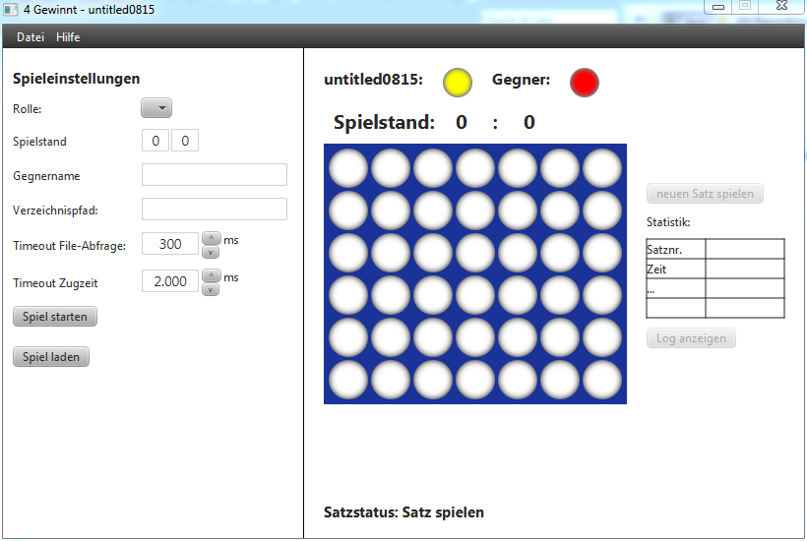

Die initiale Konfiguration kann über die Schaltflächen an der linken Bildschirmseite durchgeführt werden.

Mit dem Drop-Down Menü „Rolle“ wird ausgewählt ob der Agent Spieler Gelb (X) oder Spieler Rot (O) ist.

Falls nötig kann der Spielstand über die beiden Spielstandsfelder manuell korrigiert werden.

Das Feld Gegnername bietet die Möglichkeit den Namen des konkurrierenden Agenten einzutragen, dieser wird in der grafischen Oberfläche angezeigt, sowie im Datenmodell gespeichert, um das Spiel in der entsprechenden Konstellation zu einem späteren Zeitpunkt erneut durchführen zu können.

Im Verzeichnispfad muss der Ordner angegeben werden, in welchem sich das Server- bzw. Agenten-File befindet (Bspw. C:\viergewinnt).

Die Timeout File-Abfrage gibt an, nach wie vielen Millisekunden der Agent das Serverfile aufruft um es auf neue Informationen zu überprüfen.

Die Timeout Zugzeit legt den Wert in Millisekunden fest, wie viel Zeit dem Agenten zur Verfügung steht, um seinen Spielzug durchzuführen.

Die Schaltfläche „Spiel starten“ übernimmt die Spieleinstellungen und initiiert das Spiel.

Die Schaltfläche „Spiel laden“ ermöglicht es einen spezifischen Spielstand einzulesen und diesen fortzuführen.

Sobald das Spiel gestartet wird, werden die Spieleinstellungen fixiert und können im laufenden Betrieb nicht geändert werden. Nun können die Schaltflächen „neuen Satz spielen“ und „Log anzeigen“ benutzt werden.

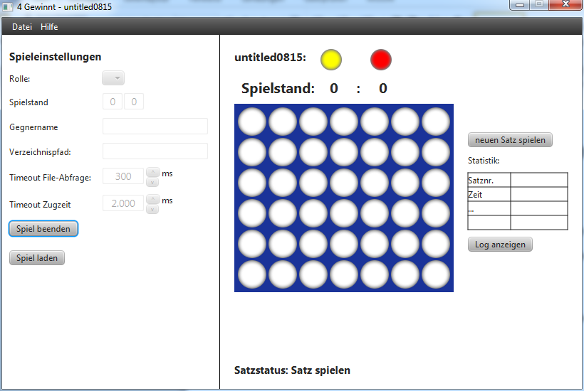

Mit einem Klick auf „neuen Satz spielen“ beginnt der Agent seine Aktionen und wartet auf das Serverfile.

Ein Klick auf „Log anzeigen“ öffnet den Eventlog und gibt Einsicht in die aktuellen Geschehnisse.

